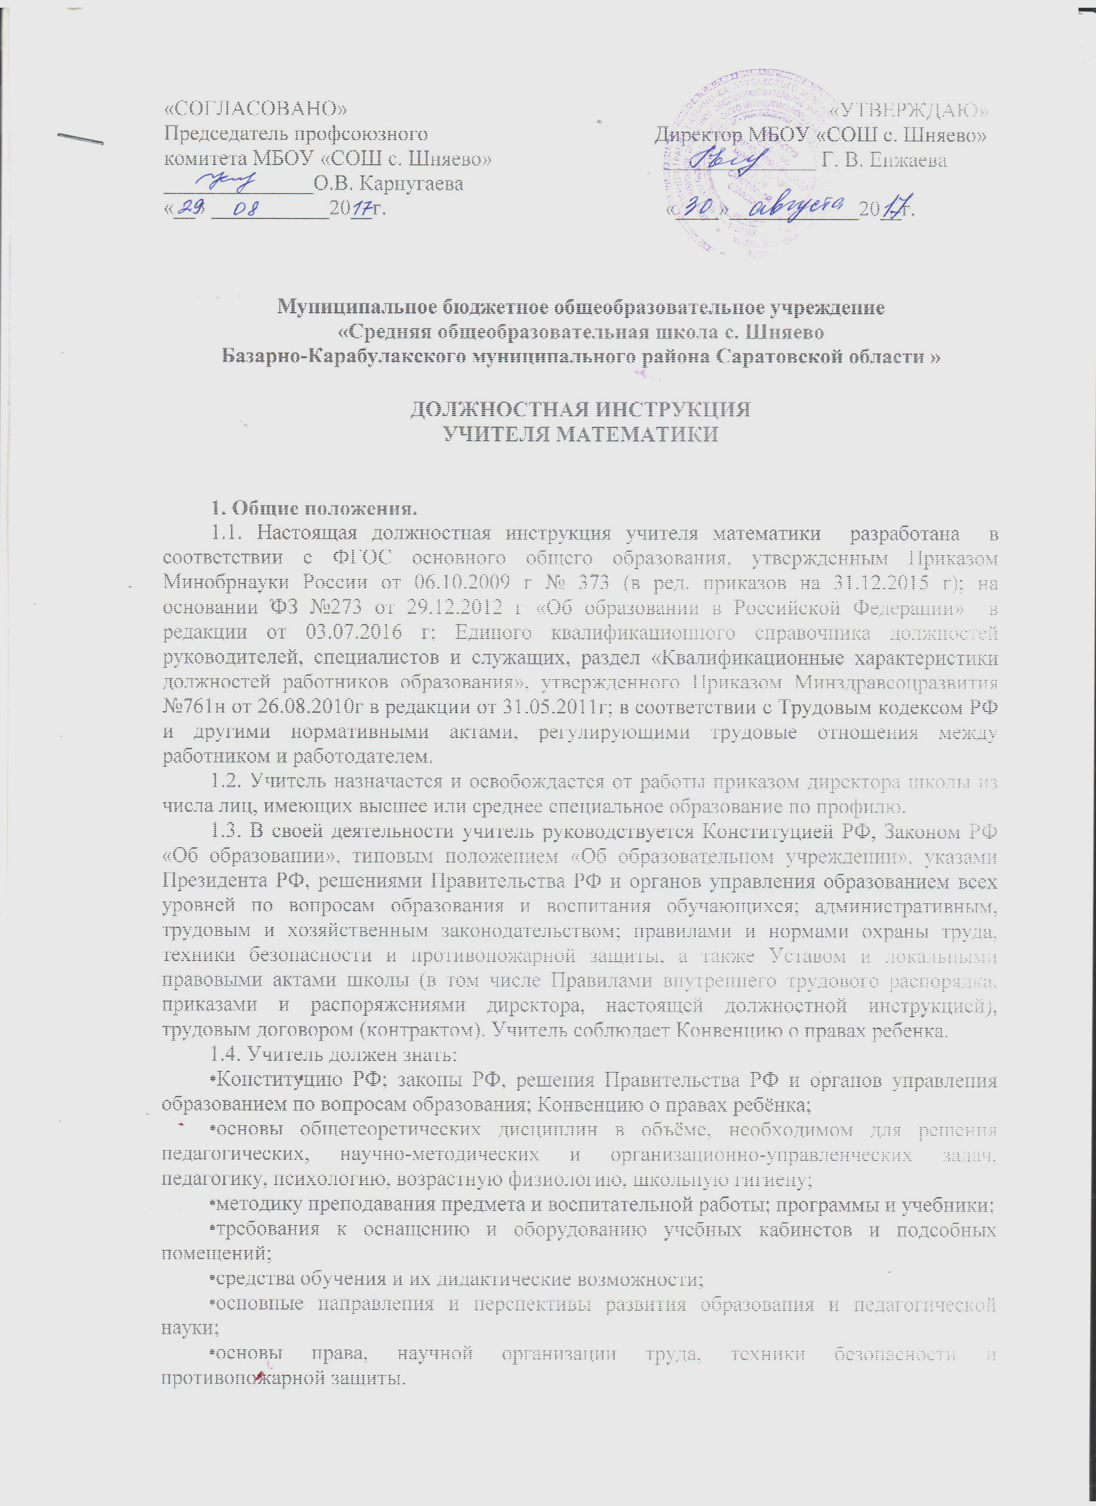
1.5. Учитель подчиняется непосредственно директору школы, а так же заместителям директора по профилю работы.
1.6. На время отсутствия учителя (отпуск, болезнь, пр.) его обязанности исполняет лицо, назначенное приказом директора учреждения. Данное лицо, приобретает соответствующие права и несет ответственность за качественное и своевременное исполнение возложенных на него обязанностей.

2. Должностные обязанности учителя.
2.1. Реализует образовательные программы, осуществляет обучение и воспитание обучающихся с учётом специфики преподаваемого предмета, проводит уроки и другие занятия в соответствии с расписанием в указанных помещениях; обеспечивает уровень подготовки обучающихся, соответствующий требованиям государственного образовательного стандарта.
2.2. Разрабатывает и согласует с администрацией школы Рабочую программу по предмету в каждой параллели классов на каждый учебный год и рабочий план на каждый урок.
2.3. Отвечает за выполнение приказов «Об охране труда и соблюдении правил техники безопасности» и «Об обеспечении пожарной безопасности»:
- охрану жизни и здоровья обучающихся, безопасное проведение образовательного процесса;
- принятие мер по оказанию доврачебной помощи пострадавшему, оперативное извещение руководства о несчастном случае;
- проведение инструктажа обучающихся (воспитанников) по безопасности труда на учебных занятиях, воспитательных мероприятиях с обязательной регистрацией в классном журнале или «Журнале инструктажа учащихся по охране и безопасности труда»;
- организацию изучения учащимися (воспитанниками) правил по охране труда, дорожного движения, поведения в быту и т. п.;
- осуществление контроля за соблюдением правил (инструкций) по охране труда.
2.4. Ведёт в установленном порядке учебную документацию, осуществляет текущий контроль успеваемости и посещаемости обучающихся на уроках, выставляет текущие оценки в классный журнал и дневники, своевременно сдаёт администрации необходимые отчётные данные.
2.5. Работает в экзаменационной комиссии по итоговой аттестации обучающихся.
2.6. Допускает в соответствии с Уставом учреждения администрацию школы на свои уроки в целях контроля за работой.
2.7. Заменяет уроки отсутствующих учителей по распоряжению администрации.
2.8. Осуществляет связь с родителями обучающихся (их законными представителями).
2.9. Систематически повышает свою профессиональную квалификацию. Участвует в деятельности методических объединений и других формах методической работы. Изучает и использует передовой опыт работы, современные педагогические технологий, ИКТ.
2.10. Согласно годовому плану работы учреждения принимает участие в работе педагогических советов, производственных совещаний, совещаний при директоре и его заместителях, родительских собраний.
2.11. Проходит периодически бесплатные медицинские обследования.
2.12. Соблюдает этические нормы поведения, является примером для учащихся, воспитанников.
2.13. Учитель, ведущий последний урок в классе, провожает детей в гардероб и следит за порядком.
2.14. Если график питания учащихся совпадает с концом урока, то он обязан проводить класс до столовой и передать классному руководителю или осуществлять контроль самому.
2.15. Уходя из школы, смотрит и доводит до сведения учащихся изменения в расписании на следующий день.
2.16. Не позднее первого числа месяца обязан представить зам. директора график проведения контрольных и лабораторных работ на месяц.
2.17.Учителю запрещается:
- изменять по своему усмотрению расписание занятий;
- отменять, удлинять или сокращать продолжительность уроков (занятий) и перемен между ними;
- удалять учащегося с урока;
- курить в помещении школы.
2.18. При выполнении учителем обязанностей заведующего учебным кабинетом учитель:
- проводит паспортизацию своего кабинета;
- постоянно пополняет кабинет методическими пособиями, необходимыми для прохождения учебной программы, приборами, техническими средствами обучения;
- организует с учащимися работу по изготовлению наглядных пособий;
- в соответствии с приказом директора «О проведении инвентаризации» списывает в установленном порядке имущество, пришедшее в негодность;
- разрабатывает инструкции по охране труда и технике безопасности;
- принимает участие в смотре учебных кабинетов.

3. Права учителя.
3.1. Педагогический работник имеет права, предусмотренные ТК РФ, законом РФ «Об образовании», «Типовым положением об общеобразовательном учреждении», Уставом школы, Коллективным договором, Правилами внутреннего трудового распорядка.
3.2. На принятие решений, обязательных для выполнения учащимися и принятия мер дисциплинарного воздействия в соответствии с Уставом учреждения.
3.3. На повышение квалификации. В этих целях администрация создает условия, необходимые для успешного обучения работников в учреждениях системы переподготовки и повышения квалификации.
3.4. На аттестацию на добровольной основе на соответствующую квалификационную категорию и получение её в случае успешного прохождения аттестации.
3.5. На сокращенную рабочую неделю, на удлиненный оплачиваемый отпуск, на получение пенсии за выслугу лет, социальные гарантии и льготы в порядке, установленном законодательством Российской Федерации.
3.6. На длительный (до 1 года) отпуск не реже чем через каждые 10 лет непрерывной преподавательской работы. Порядок и условия предоставления отпуска определяются учредителем и (или) Уставом общеобразовательного учреждения.
3.7. На дополнительные льготы, предоставляемые в регионе педагогическим работникам общеобразовательного учреждения.
3.8. На участие в управлении общеобразовательным учреждением в порядке, определяемом Уставом этого учреждения.
3.9. На защиту профессиональной чести и достоинства.

4. Ответственность учителя.
4.1. За реализацию не в полном объёме образовательных программ;
4.2. За жизнь и здоровье учащихся во время образовательного процесса и внеклассных мероприятий, проводимых учителем;
4.3. За нарушение прав и свобод учащихся, определённых законодательством РФ, Уставом и локальными актами учреждения.
4.4. В случае нарушения Устава учреждения, условий коллективного договора, Правил внутреннего трудового распорядка, настоящей должностной инструкции, приказов директора учитель подвергается дисциплинарным взысканиям в соответствии со статьёй 192 ТК РФ.
4.5. За применение методов воспитания, связанных с физическим и (или) психическим насилием над личностью обучающегося, учитель может быть уволен по ст. 336, п. 2 ТК РФ.
4.6. При выполнении учителем обязанностей заведующего учебным кабинетом учитель несет ответственность за соблюдение санитарно-гигиенических требований в классе.

5. Специфические требования к учителю математики.
Учитель математики:
5.1. Контролирует наличие у учащихся тетрадей по учебным предметам, соблюдение установленного в школе порядка их оформления, ведения, соблюдения единого орфографического режима.
5.2. Соблюдает следующий порядок проверки рабочих тетрадей учащихся:
- 1–5 класс – в течение всего учебного года проверяются все домашние и классные работы у всех обучающихся;
- 6 класс – 1-е полугодие – проверяются все работы у всех обучающихся;
- 6 класс 2-е полугодие, 7–9 классы – проверяются все работы у слабых обучающихся и наиболее значимые – у остальных, но не реже 1 раза в 2 недели;
- 10–11 классы – проверяются все работы у слабых обучающихся, у остальных – наиболее значимые по своей важности, но не реже 1 раза в 2 недели;
5.3. Своевременно по указанию заместителя директора школы по учебно-воспитательной работе заполняет график проведения контрольных работ.
5.4. Все виды контрольных работ проверяются у всех учащихся.
5.5. Учитель соблюдает следующие сроки проверки контрольных работ:
- 5-8 классы: работы проверяются к уроку следующего дня;
- 9-11 классы: работы проверяются либо к уроку следующего дня, либо через один-два урока.
5.6. Проводит работу над ошибками после проверки контрольных работ.
5.7. Хранит тетради контрольных работ учащихся в течение учебного года.
5.8. Организует совместно с коллегами проведение школьной олимпиады по предмету и внеклассную работу по предмету.
5.9. Формирует команду школы для участия в районной и городской олимпиадах, играх и тд.

«С должностной инструкцией ознакомлен(а)»:

«___» __________ 200__ г. ____________ / ___________________/
(дата) (подпись) (Ф.И.О.)

«___» __________ 200__ г. ____________ / ___________________/
(дата) (подпись) (Ф.И.О.)

